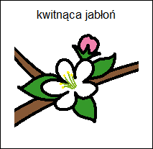
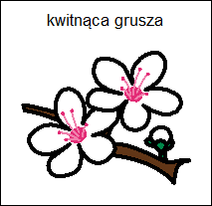
DOROTA GELLNER

SAD ROZKWITA
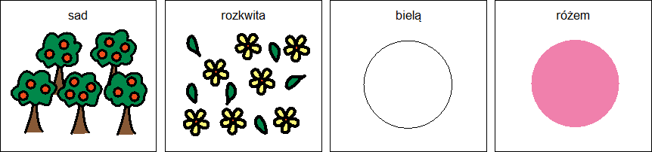
Sad rozkwita-bielą i różem.

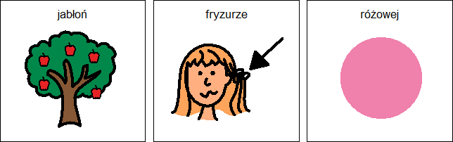
Patrzcie! Jabłoń w różowej fryzurze.

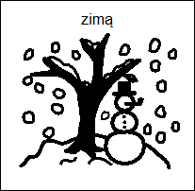
stała szara i bura

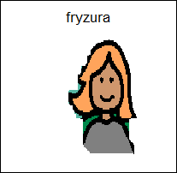

- a tu nagle taka !

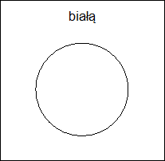
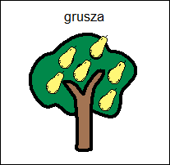

O! tam z czupryną .

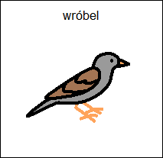
Też się gruszy zakwitnąć chciało.

jej się wplątał w czuprynę,

Skacze, ćwierka, śmieszną ma minę .
Sad rozkwita-bielą i różem.

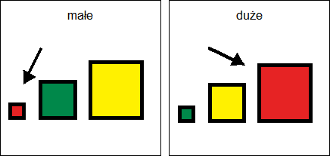
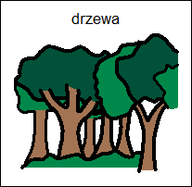
Kwitną .

